Igra plastelinom
Plastelin je zaslužan za razvoj snage u sićušnim dječjim mišićima prstiju i šake, koji će kasnije biti spremni za držanje olovke i škarica, te baratanje njima.
Plastelin se može stiskati, razvlačiti, rolati, otkidati, rezati, probadati, povlačiti, spajati… Svaka od ovih akcija potiče razvoj fine motorike iz različitih smjerova. Također, dobrobit koju ne smijemo propustiti spomenuti je razvoj koordinacije oko-ruka te koncentracije općenito.
Mala djeca oko godine dana pa i starija vole modelirati, ali i sve stavljati u usta. Stoga je razumno razmišljati o nekoj masi za modeliranje koja bi bila pogodnija za male prstiće odnosno sigurnija za eventualno kušanje.
Za vas smo pripremili recept za domaći plastelin odnosno masu za oblikovanje figurica koji se sastoji od namirnica iz kućanstva.
RECEPT ZA DOMAĆI PLASTELIN
- 240 ml vode
- 1 žlica ulja
- 140 g glatkog brašna
- 140 g soli
- 1 žlica limunske kiseline
Osim navedenih sastojaka, potrebna će vam biti i prehrambena boja za kolače (tekuća, u prahu ili gelu). Pa krenimo u izradu!!
1. Sve sastojke za plastelin stavite u zdjelu ili dublju tavicu pa pjenjačom miješajte dok ne dobijete glatku smjesu – tako da nestanu sve grudice.
2. Smjesu stavite kuhati na laganu vatru i miješajte silikonskom špatulom dok se tijesto ne zgusne, odnosno dok ne postane nalik na plastelin.
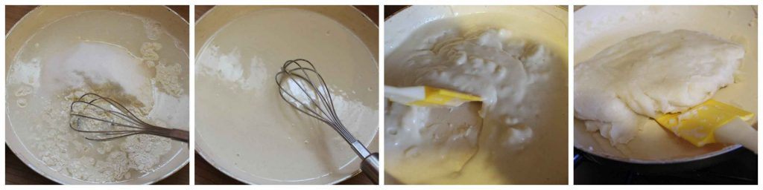
3. Smjesu istresite na radnu površinu i ostavite nekoliko minuta da se malo ohladi pa ju rukama malo premjesite.
4. Podijelite smjesu na nekoliko dijelova, ovisno koliko boja plastelina želite napraviti. Ukoliko planirate raditi samo jednu boju, željenu boju odmah stavite u smjesu prije kuhanja.
5. Na svaki komad plastelina stavite nekoliko kapi boje pa rukama dobro umijesite plastelin! I to je to, plastelin je spreman za igru!
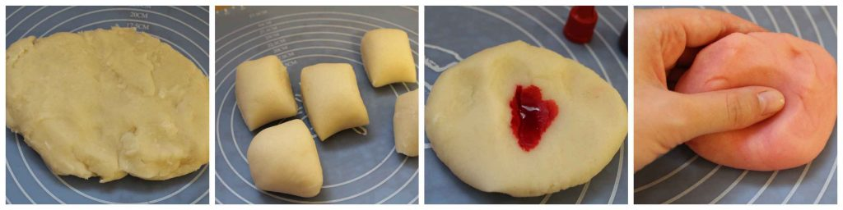

Čuvanje
Kako bi masa ostala meka i svježa najbolje je spremiti je u posudice koje se mogu hermetički zatvoriti i to u hladnjak. Kad se nakon dužeg vremena osuši, masi jednostavno dodajte vodu, razradite je i možete je ponovno modelirati.
U igri plastelinom možete koristiti plastične nožiće, plastične vilice, plastične škarice, valjke, bočice, kalupe raznih oblika, male gumbiće, češljić, štapiće od sladoleda, lišće, grančice, drobilicu za krumpir...Uživajte u zajedničkoj igri s vašim djetetom!
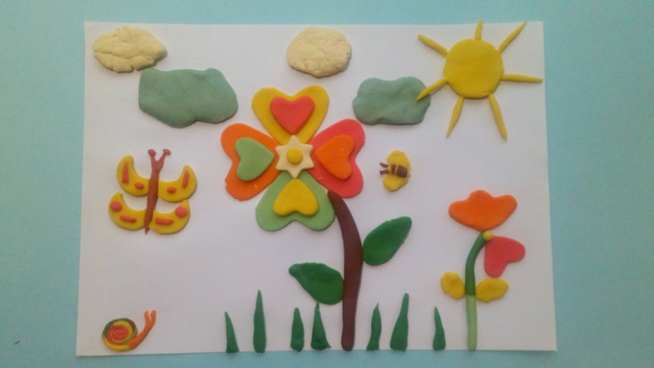
Pripremile: odgojiteljice jasličke skupine

